INTRODUCCIÓN
El presente documento se realiza para que los responsables de organizar y recibir a las visitas de los distintos grupos de visitantes del museo Casa de la Ciencia/Delegación Institucional del CSIC, dispongan de unas instrucciones para asegurar el desarrollo de la visita en las condiciones de seguridad.
OBJETO
La presente instrucción tiene doble finalidad:
- Realizar una adecuada gestión sobre los accesos al recinto del Museo/Delegación, por parte de grupo grupos organizados de visitantes.
- Informar y dar instrucciones de seguridad a las personas visitantes, de forma que reciban las indicaciones necesarias que garanticen la seguridad de los mismos y del resto de personal de dicha instalación.

Esta instrucción se complementa con:
- Un registro de acceso para cumplimentar por el responsable del grupo organizado de visitantes, reflejando la identificación de éste, procedencia del grupo organizado, actividad que se va a realizar, y las recomendaciones de seguridad que se le encomienda transmita a los componentes del grupo visitante.
- Una instrucción de normas de seguridad y de emergencias, con un plano con los recorridos de seguridad hasta las zonas seguras o hasta los puntos de reunión indicados en el Plan de Autoprotección del Centro. Este plano debe proporcionarse a cada responsable de grupo de visitantes, ya sea en papel, ya sea a través de soporte informático, o a través de red de comunicaciones inalámbricas, antes del inicio de la actividad.

INSTRUCCIONES
A. EL RESPONSABLE DEL CENTRO
- Enviar para su cumplimentación el Registro de Acceso, indicando las observaciones que consideren necesarias.
- Entregar las instrucciones de seguridad.
- Facilitar aquellas instrucciones complementarias que se hayan previsto para un adecuado desarrollo de la actividad que se va a celebrar.
B. EL RESPONSABLE DEL GRUPO ORGANIZADO QUE VISITA NUESTRAS INSTALACIONES:
- Cumplimentar y firmar el Registro de Acceso.
- Difundir entre los componentes del grupo las instrucciones facilitadas por el Responsable del Centro
- Seguir las indicaciones e instrucciones facilitadas por el Responsable.
- Ayudar en la difusión del Plano de Evacuación entre los componentes del grupo.
- Si se da una situación de emergencia, seguir las indicaciones del de seguridad que le indiquen en el Centro.
ANEXOS
- Registro de Acceso, Grupos de Visitantes en las instalaciones del Museo.
- Instrucciones de seguridad para grupos de visitante.

ANEXO I. REGISTRO DE ACCESO.

DATOS DE ACCESO

Entidad
Procedencia
Nº Visitantes
Indique si en el grupo hay visitantes con discapacidad y el número exacto. |  | Percepción reducida |  | Movilidad reducida
Responsable
DNI
Teléfono móvil
Correo electrónico
Fecha de visita

COMPROMISO
Como Responsable del Grupo de visitantes

- Que he recibido del museo Casa de la Ciencia de Sevilla información sobre normas de seguridad y actuación ante situaciones de emergencia.

- Se compromete a seguir las recomendaciones de seguridad en el acceso y durante la permanencia en el interior del Museo, así como transmitir esta información a los integrantes del grupo.
Sevilla de de 201

Fdo.: El Responsable del Grupo,

A RELLENAR POR EL CENTRO

Vº Bueno Responsable del Centro nº de Registro

ANEXO II. Instrucciones de Seguridad.
PLAN DE ACTUACIÓN PARA EL PÚBLICO EN GENERAL Y CUALQUIER VISITANTE DEL CENTRO.
- Conserve la calma, NO GRITE, no se excite innecesariamente, puesto que puede cundir el pánico.
- No manipule los interruptores ni desconecte la corriente eléctrica u otras instalaciones.
- Salga inmediatamente, no pierda el tiempo en recoger objetos personales. Su vida y la de los demás son de mayor importancia.
- Si el fuego le impide salir de un despacho o sala, cierre la puerta, tapone las juntas y procure llamar la atención de alguien.
- Utilice las vías de evacuación establecidas.
- Camine, NO CORRA, hacia la salida de emergencia más próxima que se encuentre operativa.
- NO EMPUJE a los demás, ya que la situación de emergencia se acaba de iniciar y se dispone de tiempo suficiente para su control.
- Si EXCEPCIONALMENTE hay humo en la vía de evacuación, agáchese y salga reptando. EN ESTA SITUACIÓN RESPIRARÁ AIRE FRESCO Y OXIGENADO.
- En las escaleras tenga especial cuidado. Baje con rapidez, pero sin correr, cójase al pasamanos y/o barandilla para no resbalar y hacer caer a los demás o que éstos le pisoteen.
- No utilice los ascensores para evacuación en caso de incendio.
- Si en la salida de emergencia hay una fila de personas en espera, no se impaciente y espere su turno cívicamente.
- Una vez en el exterior, NO SE DETENGA, diríjase al Punto de Reunión Exterior establecido.
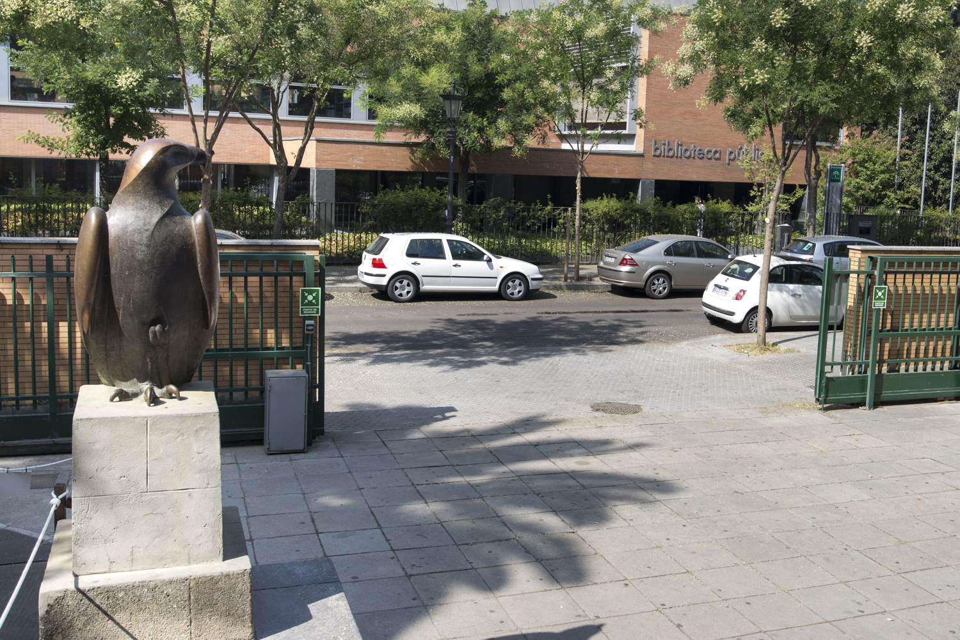

- Permanezca en el punto de reunión hasta que los responsables de la emergencia autoricen la disolución del grupo. Intente localizar en el grupo a sus acompañantes. Bajo ningún concepto vuelva al interior del edificio.
- PARA RESPONSABLES DE GRUPOS FORMADOS POR NIÑOS MENORES DE 5 AÑOS.
Junto a las puertas de entrada de las distintas salas de exposición, existen colgadas cuerdas para facilitar la evacuación de los más pequeños.

